一、选择：（每题3分，共计30分）

1、表示任意两位无符号十进制数需要 二进制数。
A．6 B．7 C．8 D．9

2、标准或-与式是由 构成的逻辑表达式。
A．与项相或 B. 最小项相或 C. 最大项相与 D.或项相与
3、从JK触发器是 。

A. 在CP的上升沿触发 B. 在CP的下降沿触发

C. 在CP = 1的稳态下触发 D. 与CP无关
4、R、S是RS触发器的输入端，则约束条件为 。
A. RS = 0 B. R + S = 0
C. RS = 1 D. R + S = 1
5、触发器的现态为0，在CP作用后仍然保持0状态，那么激励函
数的值应该是 。

A. J = 1, K = 1 B. J = 0, K = 0
C. J = 0, K = d D. J = 1, K = d
6、同步计数器是指 的计数器。

A. 由同类型触发器

B. 各触发器的时钟端连接在一起，统一由时钟控制
C. 可以用前一级触发器的输出作为后一级触发器的时钟
D. 可以用后一级触发器的输出作为前一级触发器的时钟

7、下列触发器中，不能实现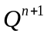 = 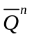的是 。

A. JK触发器
B. D触发器
C. T触发器
D. RS 触发器

8、4位二进制加法计数器正常工作时，从0000开始计数，经过1000个输入计数脉冲之后，计数器的状态应该是 。
A. 1000 B. 0100 C. 0010 D. 0001
9、可以用来实现并/串和串/并转换的器件是 。

A. 计数器 B. 移位寄存器 C. 存储器 D. 序列信号检测器

10、设计一个四位二进制码的奇偶位发生器（假定采用偶检验码）， 需要 个异或门。

A．2 B. 3 C. 4 D. 5

二、填空：（每题2分，共10分）
1、（48）₁₀ =（_________）₁₆ =（______________）₂ 。
2、集成触发器三种结构： 、 的和 。
3. 函数 的反函数 = 。
4、时序逻辑电路的功能表示方法有： 、 、和 。
5、N级环形计数器的计数长度是 ，N级扭环计数器的计数长度是 。

三、 函数化简与证明（共20分）
1、用卡诺图化简逻辑函数
F(A，B，C，D)＝∑m(2，3，9，11，12)+∑d(5，6，7，8， 10，13)
求出最简“与-或”表达式和最简“或-与”表达式。（7分）
2、 （用代数法）。（6分）
3、证明：如果，且则A = B。（7分）

四、分析与设计：（共40分）
1、设计一个“001/010”序列检测器。该电路有一个输入x和一个输出Z，当随机输入信号中出现“001”或者“010”时，输出Z为1，平时输出Z为0。
典型的输入、输出序列如下：
x： | 1 | 0 | 0 | 1 | 0 | 1 | 0 | 0 | 1 | 1
Z： | 0 | 0 | 0 | 1 | 0 | 0 | 1 | 0 | 0 | 0
请给出该Mealy电路的原始状态图和原始状态表。（10分）

- 设计一个巴克码信号发生器，要求自动产生周期性的１１１００１０的信号序列，要求用D触发器和逻辑门来实现。（15分）

3、设计1110序列检测器的状态转换图，并求出最简状态转换表。（15分）

- 选择题（共20分）
- 下列表达式中，正确的是 。
A. 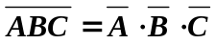 B. 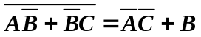
C. 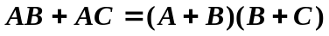 D. 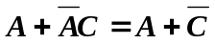
- 函数F(A,B,C,D)的卡诺图如图1所示，
0001111000110111111011图1
AB
CD

则其最简与－或表达式F = 。
A. 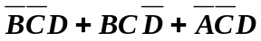 B. 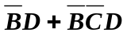
C. 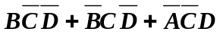 D. 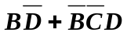
- 图2所示的组合电路其函数表达式为 。
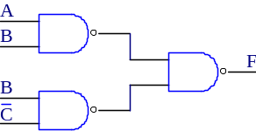
图2
A. F(A,B,C) = Σm (2,4,5) B. F(A,B,C)= Σm (1,3,7)
C. F(A,B,C) = Σm (2,6,7) D. F(A,B,C) = AB+BC
- 时序逻辑电路中一定包含 电路。
A. 加法器 B.比较器 C. 数据选择器 D. 触发器
- 与最小项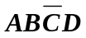逻辑相邻的最小项是 。
A. 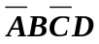 B. 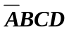 C. 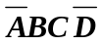 D. 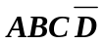
6. 一个模10计数器至少需要 个触发器组成。
A. 2 B. 3 C.4 D. 9
7. 4K×8位RAM芯片，其地址线 条，数据线 条。
A. 12,4 B. 12, 8 C. 14,8 D. 10,16
8. 从编程功能讲，GAL的与阵列 ，或阵列 。
A.可编程，固定 B. 固定，可编程 C. 可编程，可编程 D. 固定，固定
- 在ispLSI器件中，实现基本逻辑功能的单元是 。
A. 全局布线区 B. 通用逻辑块 C. 时钟设置网络 D. 输入输出块
- 若一块线路板上装有n块ISP器件，则对它们安排 套接口进行编程。
A. 2 B. n+1 C. n D.1

二、填空题（共25分）
1.（17.6）₁₀＝（ ）₂ ，（24.1）₈＝（ ）₂。
2. 用卡诺图判断下列两个函数的关系是 。
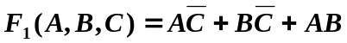
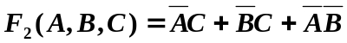
- 门电路的输入、输出高电平赋值为 ，低电平赋值为 ，这种
体制称为正逻辑体制。
4. 加法器按照进位链的组成不同分为 加法器和 加法器。
- 4路数据选择器构成的逻辑电路如图3所示，F的逻辑表达式是 。 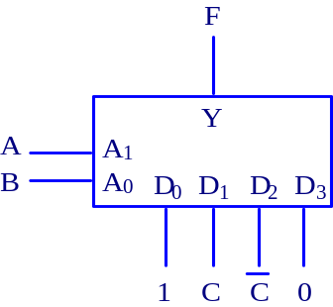 图3
- 在CP脉冲作用下，具有图4（a）所示功能的触发器是 触发器，
具有图4（b）所示功能的触发器是 触发器。

0
1
X=0
X=1
X=1
X=0
图4（a）
0
1
XY=0Φ
XY=Φ0
图4（b）
XY=Φ1
XY=1Φ

- 使用寄存器存储数据时，先建立 信号，后建立 信号。
8. 如图5所示的三态门，当使能端G为 时，输出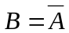。
B
A
G

图5

9. 时序电路的状态图如图6所示，则该电路是模 计数器，电路是否能
自启动 。
0
1
3
2
6
7

图7

CP
D
图6

10. 时序电路使用正边沿D触发器，已知CP及输入D的波形如图7所示，
则在6个CP脉冲的作用下Q端的值分别是 。
11. 时序逻辑电路的输出不仅与 状态有关，还与 的状
态有关。
- DRAM存储元由于有漏电流现象存在，所以要定期进行 。
13. 格雷码的优点是 。
14. 对函数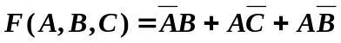而言，若输入只有原变量而无反变量，则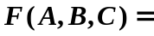 。
- ISP逻辑器件有ispLSI、 、和ispGDS三大类。
- 如图8所示的逻辑部件，其中各方框中均使用模X的计数器做X次分频
器，则①处的频率是 ，②处的频率是 。
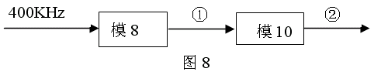
- 某时序逻辑电路有S0~S3四个状态，则采用计数器法对其进行状态编码的结果是 。

三、应用题（共30分）
1．评奖委员会由A、B、C三人组成，其表决权如下：若A赞成，则其余两人
只要有一人赞成可获奖；若A不赞成，则其余两人都赞成才可获奖。
⑴ 列出“获奖决议通过”的真值表；⑵ 写出最小项逻辑表达式；
⑶ 画出用二输入逻辑门实现的逻辑电路图；
⑷ 画出用74LS138实现的逻辑电路图。
2．采用正边沿D触发器设计一个同步四进制加法计数器。
⑴ 列出状态转移表；⑵ 写出激励方程表达式；(3)画出逻辑电路图。

四、分析题（共25分）
1.图9是由两片74LS163（同步模16加法计数器，同步复位，同步预置）级联
组成的计数器，分析：
⑴ 两个芯片的计数模值各为多少？各采用了哪种变模方式？
⑵ 整个计数器的模是多少？该电路采用了哪种级联方式？
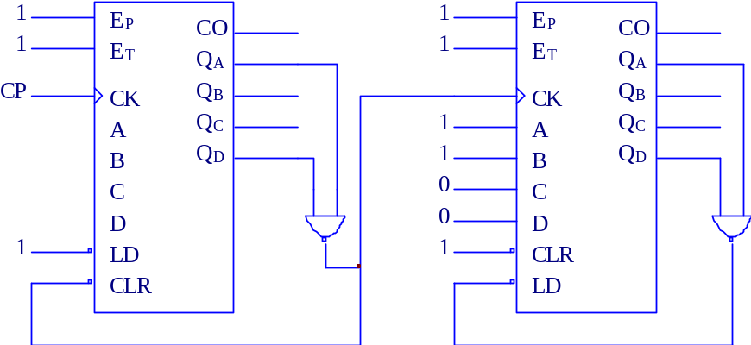图9

2. 下列程序是3:8译码器的ABEL-HDL源文件，请指出其中的错误并改正。
MODULE ENCODER
TITLE ‘3:8 ENCODER’
DECLARATIONS
“INPUT
EN,I2,I1,I0 PIN ISTYPE ‘COM’;
“OUTPUT
Y7,Y6,Y5,Y4,Y3,Y2,Y1,Y0 PIN ISTYPE ‘REG’ ;

EQUATIONS([EN,I2,I1,I0]->Y)
[0,X,X,X]->[1,1,1,1,1,1,1,1]
[1,0,0,0]->[1,1,1,1,1,1,1,0];
[1,0,0,1]->[1,1,1,1,1,1,0,1];
[1,0,1,0]->[1,1,1,1,1,0,1,1];
[1,0,1,1]->[1,1,1,1,0,1,1,1];
[1,1,0,0]->[1,1,1,0,1,1,1,1];
[1,1,0,1]->[1,1,0,1,1,1,1,1];
[1,1,1,0]->[1,0,1,1,1,1,1,1];
[1,1,1,1]->[0,1,1,1,1,1,1,1];

